SEMINARIO PERMANENTE
Etnicidad, pluralismo jurídico y derechos humanos: herramientas para la defensa y construcción
del constitucionalismo intercultural en México

Del XX de marzo al XX de abril de 2023
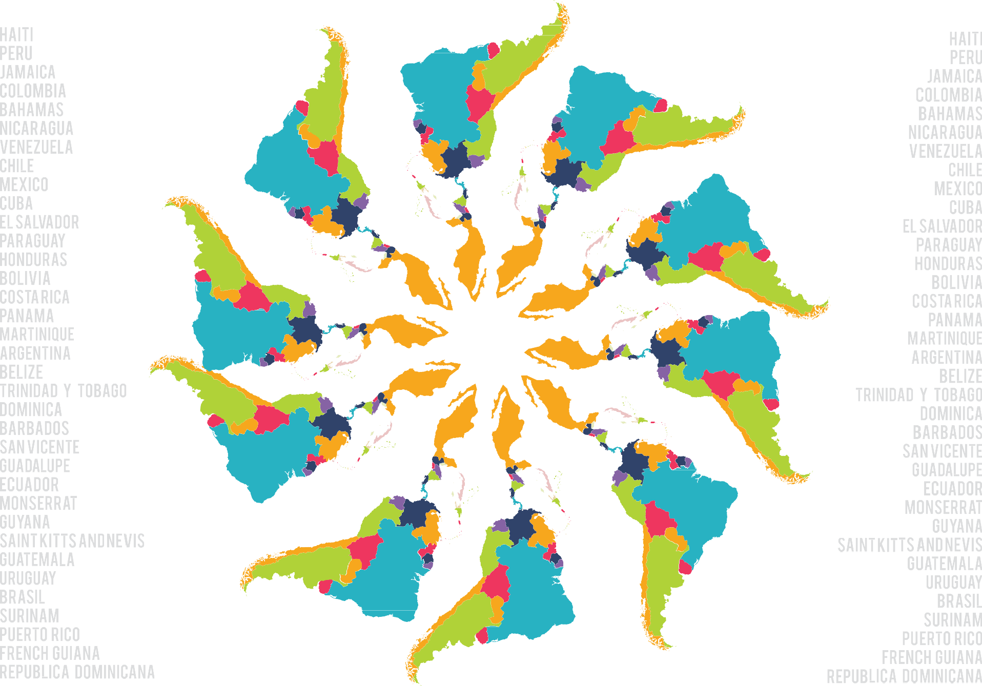
todos los martes de 11 a 14 horas
Coordinadores
Dra. Claudia A. Mendoza Antúnez Dr. Carlos S. Ordóñez Mazariegos

Seminario etnicidad, pluralismo jurídico
y derechos humanos.
Auditorio de la Casa de las Humanidades
Pdte. Venustiano Carranza 162, Col. Villa Coyoacán, Del. Coyoacán, CDMX

OBJETIVO GENERAL
Al término del curso el alumno comprenderá el fenómeno del pluralismo cultural y jurídico, como institución del constitucionalismo mexicano y su impacto en el acceso y en la administración de justicia de las naciones, pueblos y comunidades originarias y afrodescendientes en el México contemporáneo. Asimismo, el alumno contará con las herramientas jurídicas de defensa de los derechos humanos que se han utilizado para la defensa de la autodeterminación, del pluralismo jurídico así como de la participación y consulta de estos pueblos.

REQUISITOS
- Estudiantes con historial académico de un mínimo de 60% de créditos en estudios jurídicos o sociales a nivel licenciatura. Se podrá exentar de este requisito con una valoración y/o carta de recomendación de un profesor en caso de ser estudiante con menos créditos al 60%
- Profesionales, profesores, investigadores, especialistas y/o estudiantes de otras disciplinas del conocimiento que demuestren un interés en el tema (funcionarios, miembros de ONG’s, colectivos, sociedad civil.)
- Estudiantes de pueblos originarios y afroamericanos.
- Tendrán preferencia en el Ingreso los alumnos que desarrollen actividades profesionales involucrados en la defensa de los derechos humanos y derechos de los pueblos indígenas.

- Disponibilidad para realizar trabajo de campo, para la presentación de un trabajo nal.
- Documentación: CV, carta de recomendación en caso de tener menos de 60% de créditos, carta de autoridad comunitaria en caso de ser originario de algún pueblo o comunidad indígena.
- Se podrá llevar a cabo una entrevista de selección después de haber entregado su solicitud y documentación comprobatoria.

BLOQUES TEMÁTICOS
- La diversidad cultural en México
- Herramientas epistemológicas interculturales
- El constitucionalismo intercultural
- Técnicas de investigación social cualitativa aplicadas al trabajo de campo

COSTO DE RECUPERACIÓN
$2,000 pesos general,
20% de descuento con credencial de académico o de estudiante universitario (no UNAM), 50% descuento estudiantes, académicos y trabajadores con credencial UNAM,
beca completa a estudiantes y personas pertenecientes a un pueblo o comunidad indígena, beca completa a representantes de pueblos y comunidades originarias.
Los pagos pueden ser en dos exhibiciones.

Información y registro en línea:
cmendozaa@derecho.unam.mx
www.pudh.unam.mx Tel: 5658 0005
Programa de Becas Posdoctorales en la UNAM. Becaria del Programa Universitario de Derechos Humanos, asesorada por el Dr. Luis de la Barrera Solórzano

